หน่วยการเรียนรู้ที่ 2 เครือข่ายคอมพิวเตอร์
แผนการจัดการเรียนรู้ที่ 3
เรื่อง การใช้คำค้นหาข้อมูล

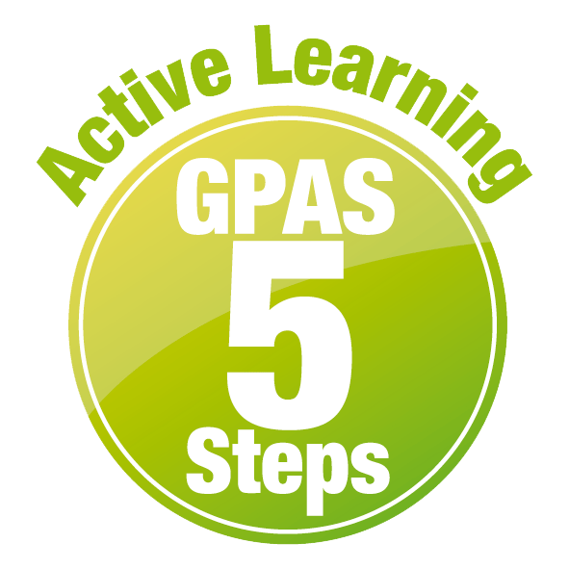

ชั้นประถมศึกษาปีที่ 4 เวลาเรียน 1 ชั่วโมง

มาตรฐานการเรียนรู้และตัวชี้วัด

มาตรฐานการเรียนรู้
มาตรฐาน ว 4.2 เข้าใจและใช้แนวคิดเชิงคำนวณในการแก้ปัญหาที่พบในชีวิตจริงอย่างเป็นขั้นตอน และเป็นระบบ ใช้เทคโนโลยีสารสนเทศและการสื่อสารในการเรียนรู้ การทำงาน และการแก้ปัญหาได้อย่างมีประสิทธิภาพ รู้เท่าทัน และมีจริยธรรม
ตัวชี้วัด
ว 4.2 ป.4/3 ใช้อินเทอร์เน็ตค้นหาความรู้ และประเมินความน่าเชื่อถือของข้อมูล
ว 4.2 ป.4/5 ใช้เทคโนโลยีสารสนเทศอย่างปลอดภัย เข้าใจสิทธิและหน้าที่ของตน
เคารพในสิทธิของผู้อื่น แจ้งผู้เกี่ยวข้องเมื่อพบข้อมูลหรือบุคคลที่ไม่เหมาะสม

จุดประสงค์การเรียนรู้
1. บอกวิธีการค้นหาข้อมูล (K)
2. แสดงวิธีการใช้คำค้นหาข้อมูลบนอินเทอร์เน็ตเป็นขั้นตอน (P)
3. สืบค้นข้อมูลโดยใช้คำค้นหาข้อมูลที่ต้องการ (P)
4. มีความใฝ่เรียนรู้ในเทคโนโลยีสารสนเทศ (A)

สาระการเรียนรู้

การใช้คำค้นที่ตรงประเด็น กระชับ จะทำให้ได้ผลลัพธ์ที่รวดเร็วและตรงตามความต้องการ พิจารณา
เปรียบเทียบข้อมูลของเนื้อหาที่ได้จากการสืบค้น แล้วเลือกข้อมูลที่มีความสอดคล้องและสัมพันธ์กัน
ในการนำข้อมูลมาใช้


สมรรถนะสำคัญของผู้เรียน

1. ความสามารถในการสื่อสาร
2. ความสามารถในการคิด
3. ความสามารถในการใช้ทักษะชีวิต
4. ความสามารถในการใช้เทคโนโลยี

คุณลักษณะอันพึงประสงค์

1. ใฝ่เรียนรู้
2. มุ่งมั่นในการทำงาน

คำถามสำคัญ

การใช้คำค้นอย่างไรทำให้ได้ข้อมูลที่รวดเร็วและตรงตามความต้องการ


การจัดกิจกรรมการเรียนรู้


ขั้นสังเกต รวบรวมข้อมูล (Gathering)
• • • • • • • • • • • • • • • • •

1. นักเรียนร่วมกันสนทนาแลกเปลี่ยนความคิดเห็นว่าเคยใช้อินเทอร์เน็ตในการค้นหาข้อมูล
อะไรบ้าง เขียนบันทึกคำตอบของนักเรียนเป็นแผนภาพความคิดบนกระดาน แล้วตอบคำถาม ดังตัวอย่าง

ข้อมูลอุปกรณ์เทคโนโลยี

ข้อมูลสภาพอากาศ
ข้อมูลจังหวัดตนเอง
ข้อมูลวิธีการทำอาหาร
การค้นหา
ข้อมูล

ข้อมูลนักวิทยาศาสตร์

• ข้อมูลที่เคยค้นหาเหล่านี้ นักเรียนมักจะเข้าใช้งานอินเทอร์เน็ตด้วยวิธีใด เพราะเหตุใด
(ตัวอย่างคำตอบ เข้าใช้งานโดยโปรแกรม Microsoft Edge เพราะใช้งานง่าย มี web note
ช่วยในการเน้นคำสำคัญที่ต้องการได้ และสะดวกต่อการค้นหาข้อมูล)
2. นักเรียนดูการสาธิตการค้นหาข้อมูลโดยใช้คำค้นหาจากเว็บไซต์ https://www.google.co.th
หน้าชั้นเรียนพร้อมกัน
3. นักเรียนร่วมกันศึกษาข้อมูลเกี่ยวกับการค้นหาข้อมูล จากแหล่งการเรียนรู้ต่าง ๆ


ขั้นคิดวิเคราะห์และสรุปความรู้ (Processing)
• • • • • • • • • • • • • • • • • • • •

4. นักเรียนแบ่งกลุ่มตามความเหมาะสม แต่ละกลุ่มเรียงลำดับขั้นตอนการค้นหาข้อมูลบนเว็บไซต์
https://www.google.co.th โดยการนำตัวอักษรหน้าข้อความที่กำหนด เขียนเป็นแผนภาพความคิด
ดังตัวอย่าง

ก
กด Enter ที่คีย์บอร์ด

ข
เข้าสู่เว็บไซต์ https://www.google.co.th

ค
โปรแกรมแสดงเว็บไซต์ต่าง ๆ ออกมาตามคำที่ค้นหา

ง
พิมพ์คำค้นที่ต้องการ

ขั้นตอนที่ 4
ค

ขั้นตอนที่ 3
ก

ขั้นตอนที่ 2
ง

ขั้นตอนที่ 1
ข

5. นักเรียนร่วมกันวิเคราะห์และแสดงความคิดเห็นเกี่ยวกับการค้นหาข้อมูล โดยตอบคำถาม ดังนี้
• เมื่อทำการป้อนข้อมูลหรือคำที่ต้องการค้นหาจะต้องดำเนินการอย่างไร
(ตัวอย่างคำตอบ คลิกเมาส์ค้นหาด้วย Google หรือกด Enter ที่คีย์บอร์ด ระบบจะดำเนินการค้นหาข้อมูลที่เกี่ยวข้องกับคำที่ต้องการ)
• ถ้าใช้คำที่มีความหมายกว้างเกินไป นักเรียนคิดว่าการค้นหาข้อมูลจะเป็นอย่างไร
(ตัวอย่างคำตอบ ข้อมูลที่ได้จะมีความหมายกว้าง ๆ)

6. นักเรียนร่วมกันวิเคราะห์และแสดงความคิดเห็น โดยตอบคำถามกระตุ้นความคิด ดังนี้
• การใช้คำค้นอย่างไรจึงทำให้ได้ข้อมูลที่รวดเร็วและตรงตามความต้องการ
(ตัวอย่างคำตอบ ควรใช้คำที่สั้น กระชับ ตรงประเด็น)
7. นักเรียนร่วมกันสรุปความคิดรวบยอดเกี่ยวกับการใช้คำค้น ดังนี้
การค้นหาข้อมูลโดยใช้คำค้นหา ควรใช้คำที่สั้น กระชับ เจาะจงเนื้อหา โดยการพิมพ์คำ
หรือข้อความที่ต้องการค้นลงไปในช่องสำหรับค้นหา
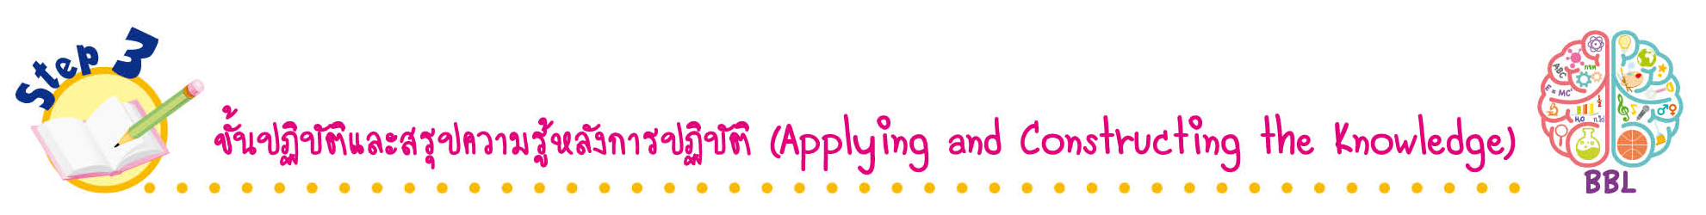
ขั้นปฏิบัติและสรุปความรู้หลังการปฏิบัติ (Applying and Constructing the Knowledge)
• • • • • • • • • • • • • • • • • • • • • • • • • • • • • • • • • • • • • •

8. นักเรียนจับคู่หรือแบ่งกลุ่มตามความเหมาะสมของจำนวนเครื่องคอมพิวเตอร์ โดยให้มีนักเรียน 1 คนที่มีประสบการณ์ในการใช้งานคอมพิวเตอร์
9. นักเรียนแต่ละกลุ่มฝึกปฏิบัติการค้นหาข้อมูลตามตัวอย่าง นักเรียนกำลังศึกษาเรื่อง แม่เหล็กและสนใจเกี่ยวกับแรงของแม่เหล็ก แล้วเขียนเป็นขั้นตอนการค้นหาข้อมูลเป็นภาพความคิด ดังตัวอย่าง
ขั้นตอนการค้นหาข้อมูลจาก https://www.google.co.th
คลิกเมาส์เลือกเว็บเบราว์เซอร์ที่ต้องการ
คลิกเมาส์เลือกเว็บเบราว์เซอร์ที่ต้องการ
พิมพ์คำค้นว่า “แรงแม่เหล็ก” ในช่องพื้นที่สำหรับพิมพ์คำสืบค้นข้อมูล แล้วกด Enter

พิมพ์ชื่อเว็บไซต์ https://www.google.co.th
ในช่องเว็บเบราว์เซอร์ แล้วกด Enter
พิมพ์คำค้นว่า “แรง” ในช่องพื้นที่สำหรับ
พิมพ์คำสืบค้นข้อมูล แล้วกด Enter
พิมพ์ชื่อเว็บไซต์ https://www.google.co.th
ในช่องเว็บเบราว์เซอร์ แล้วกด Enter

โปรแกรมแสดงหน้าเว็บไซต์ที่เกี่ยวกับ
แรงออกมา
โปรแกรมแสดงหน้าเว็บไซต์ที่เกี่ยวกับ
แรงแม่เหล็กออกมา


กิจกรรมนี้สร้างเสริมทักษะศตวรรษที่ 21 ด้านความรอบรู้ในเทคโนโลยีสารสนเทศ
และสร้างเสริมค่านิยมหลัก 12 ประการ ด้านใฝ่หาความรู้

10. นักเรียนร่วมกันสรุปสิ่งที่เข้าใจเป็นความรู้ร่วมกัน ดังนี้
การใช้คำค้นที่ตรงประเด็น กระชับ จะทำให้ได้ผลลัพธ์ที่รวดเร็วและตรงตามความต้องการ พิจารณา เปรียบเทียบข้อมูลของเนื้อหาที่ได้จากการสืบค้น แล้วเลือกข้อมูลที่มีความสอดคล้องและสัมพันธ์กัน
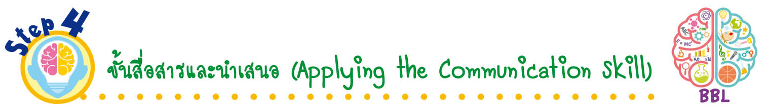
ในการนำข้อมูลมาใช้
ขั้นสื่อสารและนำเสนอ (Applying the Communication Skill)
• • • • • • • • • • • • • • • • • • • • • • • • • • •

11. นักเรียนแต่ละกลุ่มออกมานำเสนอภาพความคิดและผลการค้นหาข้อมูลของกลุ่มตนเอง
หน้าชั้นเรียน เพื่อแลกเปลี่ยนเรียนรู้กัน
กิจกรรมนี้สร้างเสริมทักษะศตวรรษที่ 21 ด้านการสื่อสาร

12. นักเรียนร่วมกันอภิปรายสรุปเกี่ยวกับวิธีการทำงานให้เห็นการคิดเชิงระบบและวิธีการทำงาน
ที่มีแบบแผน

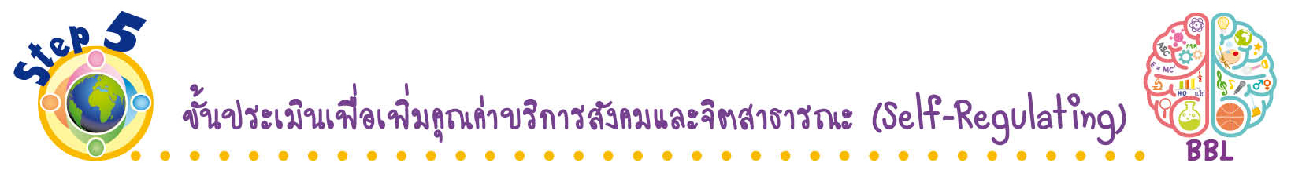
ขั้นประเมินเพื่อเพิ่มคุณค่าบริการสังคมและจิตสาธารณะ (Self-Regulating)
• • • • • • • • • • • • • • • • • • • • • • • • • • • • • • • •

13. นักเรียนฝึกทักษะการสืบค้นข้อมูลของตนเอง แล้วนำไปแนะนำรุ่นน้องหรือเพื่อนที่ยังเข้าใช้งานการสืบค้นข้อมูลไม่คล่องให้เข้าใช้งานได้คล่อง เพื่อเป็นการเผยแพร่ความรู้ให้กับผู้อื่นต่อไป
14. นักเรียนประเมินตนเอง โดยเขียนแสดงความรู้สึกหลังการเรียนและหลังการทำกิจกรรม
ในประเด็นต่อไปนี้
• สิ่งที่นักเรียนได้เรียนรู้ในวันนี้คืออะไร
• นักเรียนมีส่วนร่วมกิจกรรมในกลุ่มมากน้อยเพียงใด
• เพื่อนนักเรียนในกลุ่มมีส่วนร่วมกิจกรรมในกลุ่มมากน้อยเพียงใด
• นักเรียนพึงพอใจกับการเรียนในวันนี้หรือไม่ เพียงใด
• นักเรียนจะนำความรู้ที่ได้นี้ไปใช้ให้เกิดประโยชน์แก่ตนเอง ครอบครัว และสังคมทั่วไป
ได้อย่างไร
จากนั้นแลกเปลี่ยนตรวจสอบขั้นตอนการทำงานทุกขั้นตอนว่าจะเพิ่มคุณค่าไปสู่สังคม
เกิดประโยชน์ต่อสังคมให้มากขึ้นกว่าเดิมในขั้นตอนใดบ้าง สำหรับการทำงานในครั้งต่อไป

สื่อการเรียนรู้/แหล่งการเรียนรู้

1. หนังสือเรียน รายวิชาพื้นฐาน วิทยาศาสตร์ เทคโนโลยี (วิทยาการคำนวณ) ชั้นประถมศึกษาปีที่ 4
ของสถาบันพัฒนาคุณภาพวิชาการ (พว.)
2. ห้องคอมพิวเตอร์
3. เว็บไซต์ https://www.google.co.th
4. แหล่งการเรียนรู้ทั้งภายในและภายนอกโรงเรียน

การประเมินการเรียนรู้

1. ประเมินความรู้ เรื่อง การใช้คำค้นข้อมูล (K) ด้วยแบบทดสอบ
2. ประเมินกระบวนการทำงานกลุ่ม (P) ด้วยแบบประเมิน
3. ประเมินคุณลักษณะอันพึงประสงค์ ด้านใฝ่เรียนรู้ มุ่งมั่นในการทำงาน (A) ด้วยแบบประเมิน

แบบประเมินตามสภาพจริง (Rubrics)

แบบประเมินกระบวนการทำงานกลุ่ม
รายการการประเมิน | ระดับคุณภาพ
รายการการประเมิน | 4 | 3 | 2 | 1
กระบวนการ  ทำงานกลุ่ม | มีการกำหนดบทบาท  สมาชิกชัดเจน  และมีการชี้แจงเป้าหมาย  การทำงาน  มีการปฏิบัติงานร่วมกัน  อย่างร่วมมือร่วมใจ  พร้อมกับการประเมินเป็นระยะ ๆ | มีการกำหนดบทบาท  สมาชิกชัดเจน  มีการชี้แจงเป้าหมาย  อย่างชัดเจนและปฏิบัติงานร่วมกัน  แต่ไม่มีการประเมิน  เป็นระยะ ๆ | มีการกำหนดบทบาท  เฉพาะหัวหน้า  ไม่มีการชี้แจงเป้าหมาย  อย่างชัดเจน  ปฏิบัติงานร่วมกัน  ไม่ครบทุกคน | ไม่มีการกำหนด  บทบาทสมาชิก  และไม่มีการชี้แจงเป้าหมาย สมาชิก  ต่างคนต่างทำงาน

ข้อเสนอแนะของผู้บริหารสถานศึกษา

ลงชื่อ
( )
ตำแหน่ง

บันทึกหลังการสอน

ผลการจัดการเรียนการสอน

ปัญหา/อุปสรรค

แนวทางแก้ไข

ครูผู้สอน
( )
วันที่บันทึก

